補助地方政府輔導農民辦理防治臺灣獼猴危害農作計畫
行政院農業委員會105年1月30日核定
行政院農業委員會106年1月19日修正
行政院農業委員會106年12月24日修正
行政院農業委員會108年1月9日修正
一、計畫目標：
補助地方政府試辦輔導從事農作栽培之農戶，設置電圍網設施防治獼猴危害農作，降低農損，穩定生產效能，提高農作收成率，增加農民收益。
二、實施策略：
有鑒於日本使用電圍網防治獼猴危害農作之成效良好，由中央補助地方政府試辦輔導農民架設電圍網防治猴害，以保障農民農作生產，兼顧獼猴保育，促進生產、生活及生態之「三生農業」均衡發展。
三、實施方式：
由中央及地方政府配合編列經費補助電圍網(如圖一)之資材（須含電牧器，如圖二），輔導農民於合法使用之農地上新架設電圍網設施，以防治猴害，避免或降低收成受到損害。
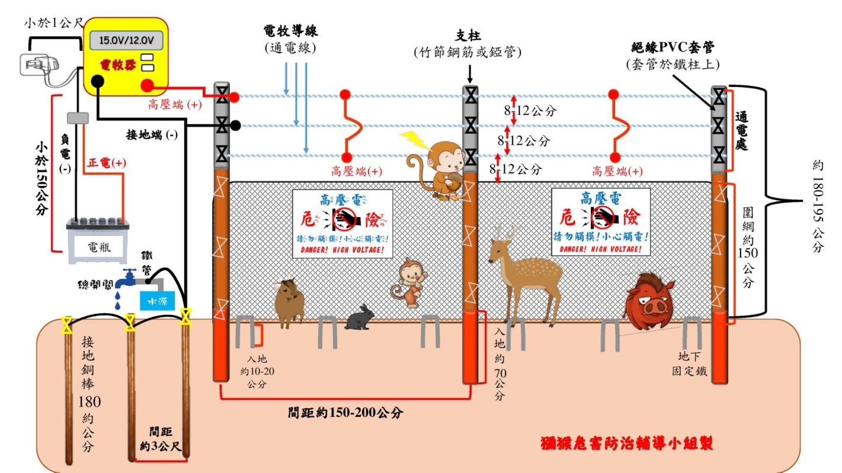
圖一：電圍網(地面網高約1.5公尺 (僅帶負極)，網上加裝3條通電電線(2條帶正電間夾1條負電)，僅碰觸地面網無電流通過，須同時碰觸正負電時，才有電流通過。電流為高電壓低電流(電牧器電流僅180mA)，且為間隔1.5~2.5秒脈衝，不會造成人或動物受傷，碰觸時僅會受驚嚇及痛感。
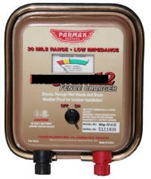
圖二：（直流電）電牧器(供電電源：DC12V或12電池；最大能量傳輸距離20公里；輸出電壓：11KV；脈衝週期時脈衝電流：110mA或180mA；使用注意事項：(1)須安裝接地線(避免雷擊損毀)；(2)接電時應做好導線絕緣措施；(3)使用電壓檢測器量測電瓶電壓；(4)不可直接置於戶外任風吹雨淋；(5)農地較不適合使用太陽能型電牧器；(6)要經常巡查有無異物在電牧導線上避免漏電。)
四、計畫內容：
(一)計畫期程：自核定日起至108年12月31日。
(二)計畫經費額度及分擔比例：以中央、地方政府及農民各分擔1/2、1/4及1/4比例原則。惟政府補助最高額度為新臺幣4.5萬元整(含中央與地方政府補助款各為新臺幣3萬元及1.5萬)，並由地方政府編列相對配合款向中央申請計畫補助。
(三)研提方式：
１、由直轄市、縣(市)政府請所屬農會、合作社（場）、協會或公所（以下簡稱執行單位）協助調查試辦地區各農戶需求，於4月1日、7月1日前檢附農戶申請表（附表一）並造冊（附表二）送直轄市、縣(市)政府彙整並排定優先補助順序後，於1個月內上網填送申請計畫。
２、申請補助之地方政府至農業計畫管理系統（網址：http://project.coa.gov.tw/coaWeb/pages/y/_y0001.jsp），於「108年度補助地方政府輔導農民辦理防治臺灣獼猴危害農作計畫」統籌計畫項下新增細部計畫，依計畫格式及內容填報，計畫成功送出，即完成提送程序。
３、為避免各地方政府辦理計畫之補助對象與內容不一而致民怨，由中央統一訂定以下補助原則及辦理方式，供地方政府據以執行：
(1)實施地區：以轄內猴害農損較嚴重地區為先。
(2)申請條件：從事釋迦、柑橘類、檬果、水蜜桃、梨、柿及其他果樹；蔬菜、豆類或薯類；稻等栽培之農戶，申請新架設電圍網農地達0.2公頃以上且為合法使用。
(3)補助內容：按中央、地方政府及農民各分擔1/2、1/4及1/4比例辦理，每案政府補助補助設置電圍網設施經費最高額度為新臺幣4.5萬元整(含中央新臺幣3萬元與地方政府新臺幣1.5萬元)。
(4)查核與經費請撥：由地方政府依規定辦理。惟須於補助前現勘查核申請架設電圍網地點的正確性與合法性，架設過程與驗收均須拍照留存。於新設電圍網完成時，拍照及測試電網運作正常與否並作成紀錄，以為請款之依據。
五、審查方式：
依計畫提送先後及檢附資料之完備性，依次予以核定為原則。
六、計畫考核及追蹤：
(一) 於收到計畫款項次月起，應於每月10日以前利用本會林務局計畫經費網路作業系統（網址: http://ame.forest.gov.tw）填寫及上傳預算執行情形。
(二)計畫結束後應依「行政院農業委員會經費處理手冊」規定於會計年度結束後5日內或於計畫結束後2週內將帳目結清，並至本會林務局計畫經費網路作業系統，登打及印列結束會計報告、配合款實支數明細表及繳款單，並持繳款單經指定通路直接繳入本會林務局專戶。
(三)於計畫結束後1個月內提送1份書面成果報告及1份電子檔函送本會林務局存參。
(四)本會林務局各林區管理處應於計畫執行期間派員隨機抽查計畫辦理情形。
七、預期成效：
依本會林務局104年委託東海大學辦理「臺灣獼猴危害防治輔導平台與技術精進」計畫報告指出，架設400公尺的電圍網所需經費約新臺幣10萬元(含電牧器)，可使原受猴害時之農作收成僅有2~3成，提高至9成左右。前後提高約7成農作收成，以柑橘類(每公頃產2.2萬公斤，每公斤平均交易價約27.0元)及甜柿(每公頃3.2萬公斤，每公斤平均交易價67.5元)而言，每公頃之7成農作價值(批發價)分別約41.5萬元及151.2萬元，扣除成本，約1~2年即可回本，並可持續發生效能，且電圍網維護成本相當低，每月的電費不到50元(如果使用太陽能則無需電費)。

附表一
108年度電圍網設施補助申請表
一、申請者基本資料：
農戶姓名 |  |  | 身 分 證  統一編號 |  |  | 出 生  年月日
戶籍地址
通訊地址
聯絡電話 | 電話： |  |  | 行動電話： |  | 傳真：
擬設置電圍網之農地  地號及面積 | 1 | 縣（市） 鄉（鎮、市） 段 小段 號 |  |  |  |  | 公頃
 | 2 | 縣（市） 鄉（鎮、市） 段 小段 號 |  |  |  |  | 公頃
 | 3 | 縣（市） 鄉（鎮、市） 段 小段 號 |  |  |  |  | 公頃
 | 4 | 縣（市） 鄉（鎮、市） 段 小段 號 |  |  |  |  | 公頃
 | 5 | 縣（市） 鄉（鎮、市） 段 小段 號 |  |  |  |  | 公頃
檢附文件 | □土地合法使用證明文件。  □  □
二、108年度農作物生產種類、產量及補助情形：
農作物  種類（品項）  及產量 | □水果： 年產量： 公噸  □蔬菜： 年產量： 公噸  □豆類： 年產量： 公噸  □薯類： 年產量： 公噸  □ 稻 ： 年產量： 公噸
已有設施栽培面積（公頃） | (作物名稱）；栽培面積 公頃  (作物名稱）；栽培面積 公頃  (作物名稱）；栽培面積 公頃  (作物名稱）；栽培面積 公頃  (作物名稱）；栽培面積 公頃
三、108年度猴害防治設施經費需求（請依補助基準填寫項目、單價、數量、金額及合計總金額）： (參考範例)
申請補助項目及數量（範例） | 申請補助經費（千元） | 備 註
農作面積○公頃電圍網○○公尺 | 電圍網(含電牧器)○○公尺*○○元/公尺=○千元  林務局補助○千元；地方政府補助：○千元；農民配合款○千元
合計  ○○○ 公頃  ○○○ 公頃 | 林務局補助款 千元  地方政府補助款 千元  農民配合款 千元

申請人： （簽名蓋章） 年 月 日

執行單位：
主辦人員： 業務主管： 單位主管：

附表二
108 年度 縣（市）農戶申請電圍網設施補助名冊

編號 | 農友  姓名 | 申請設施座落地點 |  |  | 本(108)年度申請設施類別及架設長度 | 備註
 |  | 鄉鎮別 | 地段地號 | 土地面積  （公頃）
 |  |  |  |  | □電圍網 公尺
 |  |  |  |  | □電圍網 公尺
 |  |  |  |  | □電圍網 公尺
 | 合計 |  |  |  | □電圍網 公尺
直轄市、縣（市）政府 主辦： 單位主管： 業務主管：

